Agrément DDJS N° 71S99-10 - www.racingmob.com mail : racingmob@gmail.com

AUTORISATION PARENTALE/TUTEUR LEGAL

Je soussigné(e).............................................autorise mon enfant :

Nom :…… … … … … … … … …… … … … … ….Prénom :…… … …… …… … … …… …

Date de naissance : … … …/…… … …/ …… … …

Taille :…………………cm Poids :………………kg

Adresse mail :……………………………………@.............................N° Tel :……………………………………..

à participer au stage moto organisé au Creusot - Piste du Parc Touristique des Combes par le RM
CREUSOTIN. Cette manifestation sera encadrée par un Breveté d’Etat.
Son âge doit être compris entre 6 et 15 ans, taille min. 1m20 (si prêt de la moto)


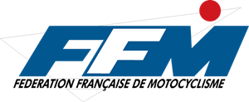

La présence des parents est obligatoire toute la durée du stage

Date :
SIGNATURE (OBLIGATOIRE)

